编号：ZHFD-ZHJL-YB-016

监 理 月 报

工程名称： 赞皇40万千瓦一期20万千瓦风电项目 （本期10万千瓦）

2023年08月第16期

总监理工程师

监理项目部（章）

报告日期：2023年08月31日

监 理 月 报
- 监理重点工作情况
专业 | 事项 | 本月重点工作情况 | 下月重点工作计划
协调 | 组织工作 | 1、由于本期施工进行缓慢，工地例会和安全工地例会没有召开；  2、组织项目部人员学习国家电网《防止电力建设工程施工安全事故三十项重点要求》，并进行考试。 | 督促施工单位做好工程进度、质量和安全自查工作，定期组织安全隐患排查、对隐患问题的整改落实闭环到位。
进度 | 主要工序  进度工作 | 1、2023年08月01日到2023年08月31日每天编写的监理工作日志，月报月1份，监理旁站记录 2份，隐蔽工程检查记录3份。  2、整理监理资料。和总包沟通征地协调事宜；  3、W19#B风机吊装安装现场进行安全文明施工活动检查。  4、督促集电线路电缆沟开挖、电缆敷设、铺沙盖章、回填土的进度和质量。 | 继续每日编写监理日志，编写周报、月报、隐蔽工程检查记录、旁站记录，大件运输道路修整巡视检查，安全隐患排查；集电线路电缆沟开挖深度、电缆敷设、电缆沟铺沙盖砖检查验收；W19B风机吊装全程旁站，风机电装、水保、植被恢复施工进行巡检。
 | 设备材料  进场进度 | 督促19#风机塔筒机舱轮毂风叶、集电线路直埋电缆设备材料进场进度。 | 及时督促做好电缆等材料进场验收检查工作，并做好开箱检查记录。
 | 设计交付进度 | 已全部交付 | 无
 | 施工图会审 | 无 | 无
 | 方案审查 | 集电线路，风机基础、风机吊装安部分方案已审查完成，集电线路、风机吊装方案、电气部分安装方案等已审查完成。 | 继续监督施工单位完善工程资料，对施工单位的技术措施、大型机械、特殊工种、管理体系运转情况等进行审查和完善工作。
 | 技术交底 | W19B# 风机吊装安装等安全技术交底已完成。 | 继续监督各单位工程、分部分项工程的安全技术交底工作的完成情况。
 | 设计变更 | 无 | 无
安全 | 安全活动  开展情况 | 组织项目部人员学习国家电网《防止电力建设工程施工安全事故三十项重点要求》，并进行考试。 | 继续监督开展安全文明施工教育，组织应急演练活动，监督做好用火、用电、临边防护等工作。
 | 培训情况、安全交底情况 | 监督要求总包单位对W19B#风机吊装安装施工人员进行安全教育培训。 | 继续督促施工单位进行班前技术、安全教育交底工作。
 | 安全措施  落实情况 | 施工现场安全文明防护措施落实布置、各施工区域五图一牌、防护栏杆、安全警示标志安装到位，施工现场灭火器、用电装置各种防触电保护、防高空坠落、防物体打击等配备齐全。 | 持续进行防火、防触电、防高空坠落、防物体打击、防溺水事故、防各种设备事故等措施、杜绝意外事故发生。
 | 安全文明  施工情况 | 现场安全文明施工检查，本项目施工现场安全文明措施布置到位，工人工作服穿戴到位，施工现场安全警示标语及岗位职责牌已基本备齐。 | 加强现场安全巡查，落实安全文明施工，加强施工现场的监管力度，确保整个项目安全高效的进行。
质量 | 主要工序质量 | 1、19B#风机机位进场大件运输道路修  筑检查。  2、W19B#风机箱变垫层浇筑前基槽验收，不符合要求的地方已整改复验合格。  3、W19B#风机吊装安装旁站检查和电气安装检查。  4、W19B#风机塔筒到箱变直埋电缆敷设  验收检查严把安装符合设计图纸和规范  要求。  5、本期对1回路1N1+1到1N2+2和W19B到AN32塔基直埋电缆的开挖、电缆敷设、铺沙盖砖、标志桩的质量把控验收符合要求。 | 督促各单位做好自检工作和工序报验，把好质量关。
 | 主要电缆原材、风机锚栓、高强度螺母风机基础压实度环刀见证取样送检。 | 本期没有进场钢筋等材料，集电线路电缆进场检查控制，符合要求。 | 继续做好材料到场质量检查验收、见证取样送检工作。
 | 质量体系健全，运行良好 | 严把质量关，认真做好质检问题的举一反三整改工作，并对风机运行情况进行  跟踪检查。 | 继续建立健全单位工程、分部分项工序质量评定验收工作体系。
 | 构（配）件  质量 | 本期W19B#风机塔筒机舱轮毂风叶设备进场到位符合要求。 | 继续严格把控进场材料、设备等构配件的质量关。
 | 设备质量 | 集电线路直埋电缆、风机塔筒、机舱轮毂风叶等设备材料严控检查验收。 | 继续做好材料设备进场质量把控
 | 质量验评情况 | 按各施工单位验评划分进行检查、验收。 | 继续做好质量评定验收工作
- 工程存在的问题和建议
目前整个工程主要受征地协调、雨季进度严重滞后，现在项目施工走吧逐步趋于正常；施工总包单位项目部必须采取措施进行补缺造成整个工期的影响。
- 下月监理工作重点
1、督促剩余机位的协调进度工作力度；
2、定时和不定时组织对安全隐患问题，监督、督促施工单位进行整改，要求各个单位做好进度、安全、质量的各项工作。
3、继续督促施工单位做好进场人员和施工作业前安全教育与培训，做好班前交底、安全技术交底，提高施工人员的安全生产意识，避免安全事故发生。
4、督促施工单位做好项目工程资料的完善，竣工资料归档工作的准备、及时补齐、补全工程过程资料。
5、继续做好集电线路1回路电缆沟开挖、改线塔基的掏挖浇筑、电缆敷设、铺沙盖砖的隐蔽工程验收和旁站的监理工作。
6、继续对剩余4个风机基础的开挖的安全、质量进行监督管理工作。
- 现场图片

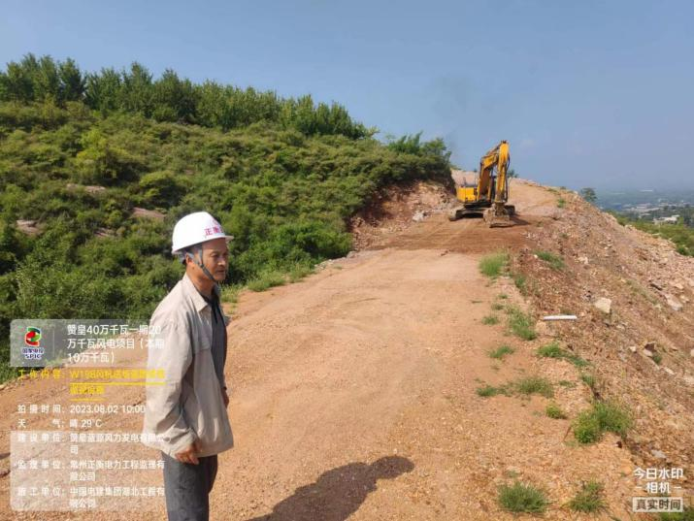 | 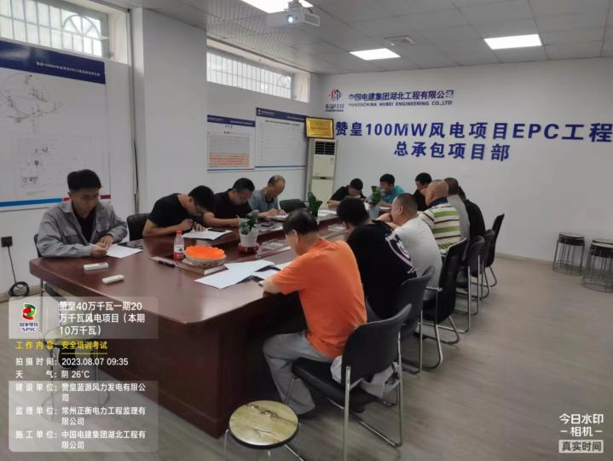
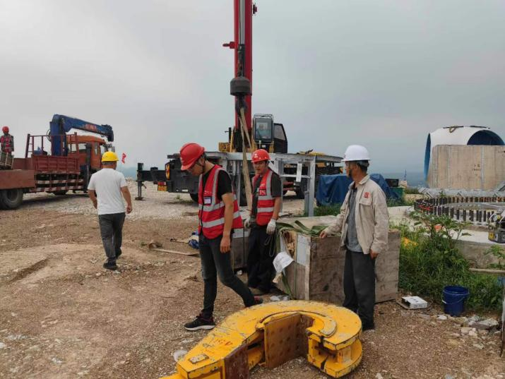 | 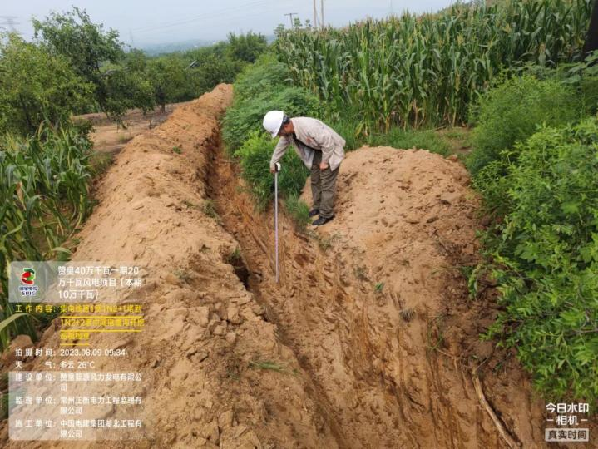
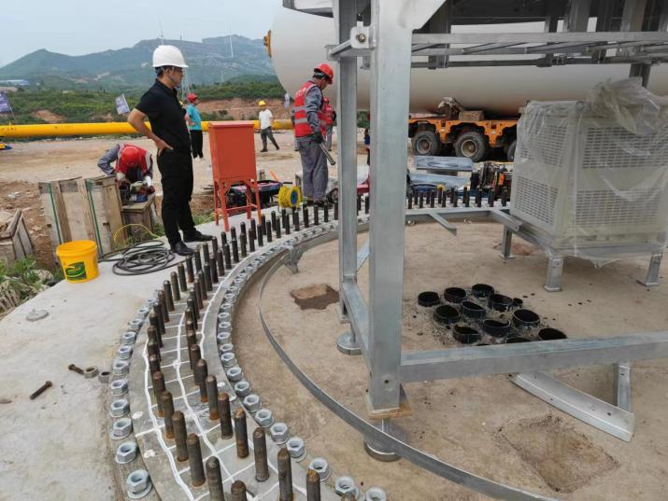 | 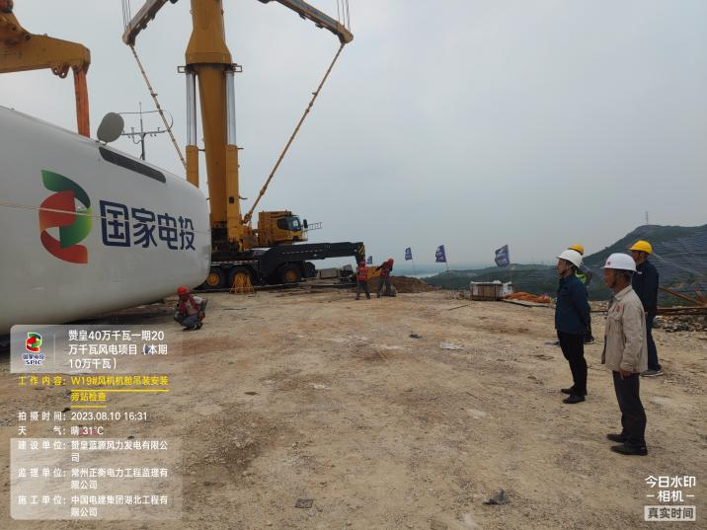
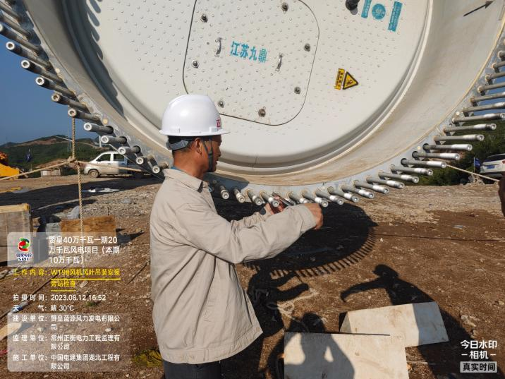 | 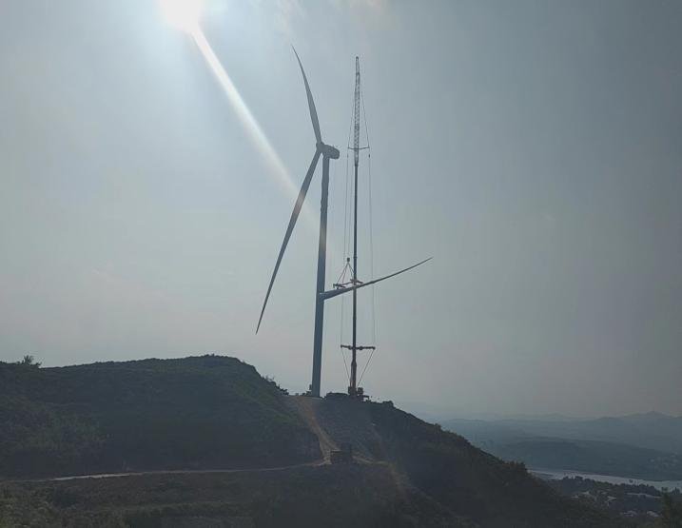
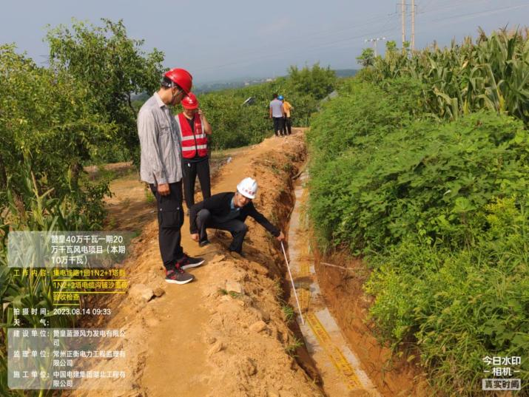 | 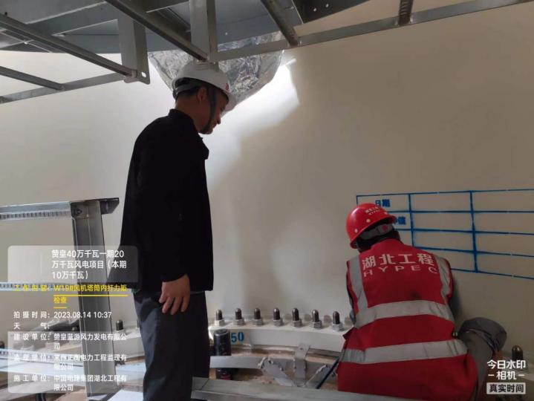
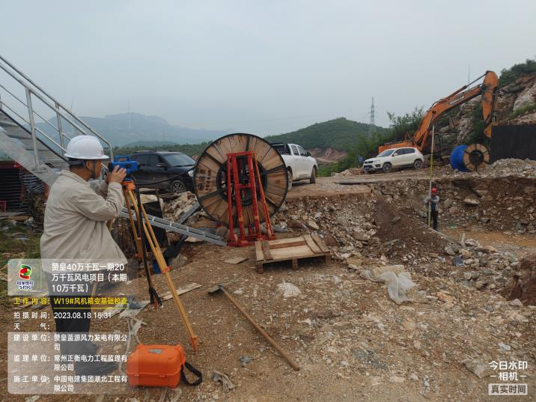 | 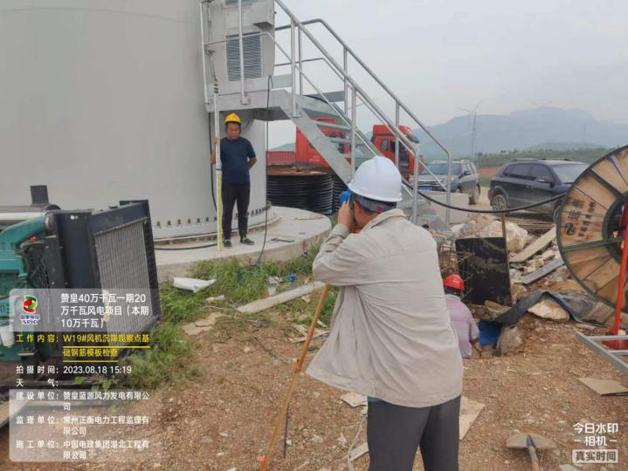
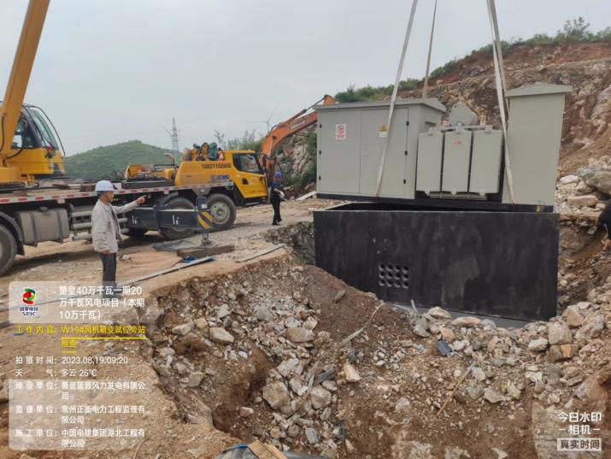 | 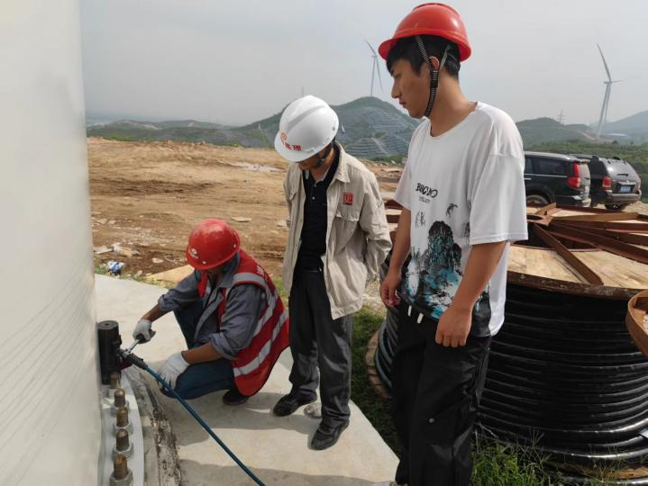
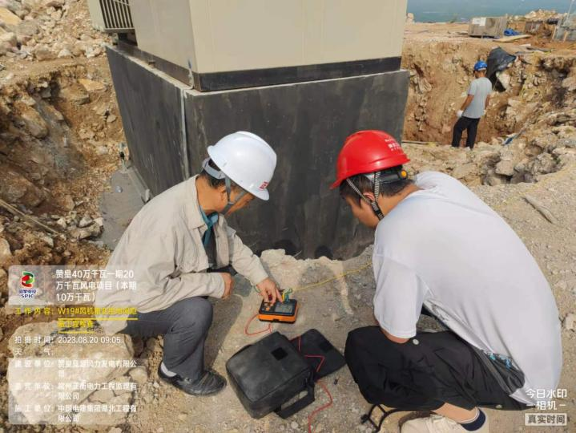 | 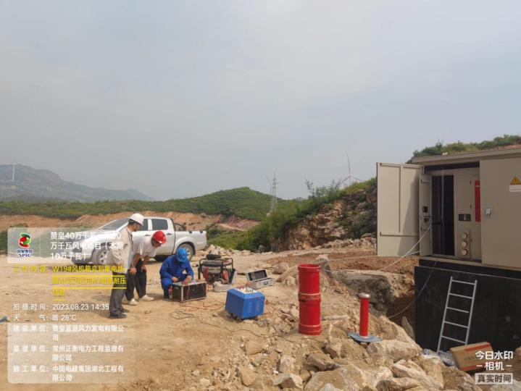

常州正衡电力工程监理有限公司

赞皇40万千瓦一期20万千瓦风电项目

（本期10万千瓦）
监理部
2023年08月31日

